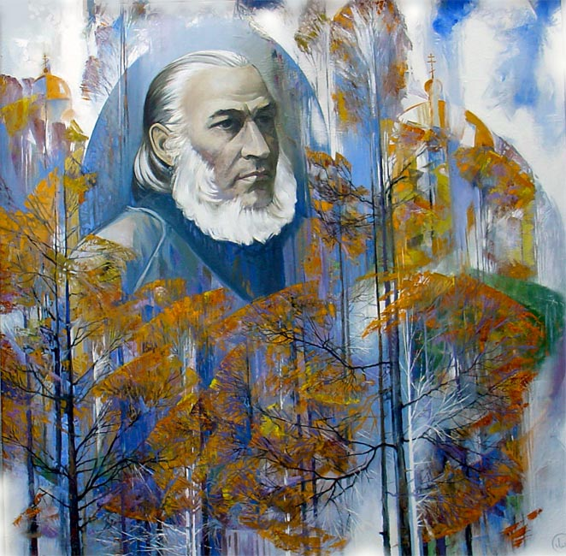

18 декабря 2014 года на базе школы № 143 г. Казани состоялся IV Республиканский конкурс научно-исследовательских и творческих работ школьников «Аксаковские чтения».
С. Т. Аксаков вошёл в историю русской литературы как выдающийся писатель, большой знаток и ценитель сокровищ родного языка. В летописи отечественной культуры он известен также как один из лучших мемуаристов, театральный критик и незаменимый бытописатель – краевед и певец российской природы. Дом Сергея Тимофеевича стал во второй четверти XIX века «родовым гнездом» славянофилов.
Республиканский конкурс «Аксаковские чтения» на базе школы № 143 г. Казани проводятся четвертый год подряд. Учредителями конкурса являются:
Министерство образования и науки Республики Татарстан.
Казанский (Приволжский) федеральный университет.
Управление образования ИКМО города Казани
МУ «Администрация Авиастроительного и Ново-Савиновского районов ИКМО города Казани».
Отдел образования Управления образования ИКМО г. Казани по Авиастроительному и Ново-Савиновскому районам.
МБОУ «Средняя общеобразовательная школа №143 с углублённым изучением отдельных предметов» Ново-Савиновского района г. Казани.
Инициатором и вдохновителем проведения данного конкурса является сопредседатель ОО «АССУЛ», председатель РО ОО «АССУЛ» РТ Л.Л. Курамшина.
Участниками конкурса в 2014 году являлись учащиеся 8–11 классов средних школ, лицеев, гимназий, колледжей и учреждений дополнительного образования Республики Татарстан, подготовившие научно-исследовательские и творческие работы в соответствии с тематикой конкурса. В финальном очном туре конкурса приняли участие 75 человек со всех уголков Республики Татарстан.
Конкурс сопровождался красочной церемонией открытия. Далее работа осуществлялась на секциях. Свои работы финалисты представляли на 6 секциях:
- «Краеведческий колорит» в творческом наследии С.Т. Аксакова»
(тематика исследовательских и творческих работ: отражение краеведческих мотивов, связанных с историей Казанского края, в творческом наследии С.Т. Аксакова).
-«Традиции русской книжности и древнерусской культуры в творческом наследии С.Т. Аксакова» (тематика исследовательских и творческих работ: отражение традиций русской книжности, древнерусской культуры в творческом наследии С.Т. Аксакова).
-«Традиции С.Т. Аксакова в современной отечественной литературе» (тематика исследовательских работ: развитие литературных традиций С.Т. Аксакова в произведениях современных писателей).
- «Духовное наследие преподобного Сергия Радонежского (1314–92) и современность» (тематика сочинений: выбор актуальной нравственной проблемы и поиск её разрешения в подвижничестве Сергия Радонежского);
- «Портреты современников Первой мировой войны 1914–18 гг.» (тематика исследовательских и творческих работ: социальный портрет «потерянного поколения» в России и за рубежом, собирательный (не персонифицированный) психологический и политический портрет участников и современников войны, повседневная жизнь (её качество, явления быта, состояние материальной и духовной культуры, досуг), менталитет (философские, социальные, экономические, правовые и иные ценности) в период Первой мировой войны).
-«На первой полосе» (тематика: публикации в школьных печатных изданиях, посвященные вопросам отечественной литературы, истории и культуры).
Конкурс завершился торжественной церемонией закрытия и вручением дипломов победителям и призерам конкурса «Аксаковские чтения – 2014».

